Devoir surveillé n°2 : Raisonnement s’appuyant sur un dossier documentaire (10 points)
Cette partie comporte trois documents.
Sujet : À l’aide de vos connaissances et du dossier documentaire, vous montrerez que la structure socioprofessionnelle a évolué en France depuis la seconde moitié du XXe siècle.

DOCUMENT 1
Part dans l’emploi selon la catégorie socioprofessionnelle, par sexe, en moyenne annuelle
 | 1982 |  |  | 2019
 | Homme | Femme | Ensemble | Homme | Femme | Ensemble
Agriculteurs exploitants | 7,3 | 6,7 | 7,1 | 2,1 | 0,8 | 1,5
Artisans, commerçants, chefs d’entreprise | 9,1 | 7,2 | 8,3 | 9,3 | 3,9 | 6,7
Cadres et professions intellectuelles supérieures | 10,3 | 4 | 7,8 | 21,6 | 16,8 | 19,3
Professions intermédiaires | 19,2 | 19,8 | 19,5 | 23,1 | 28,3 | 25,6
Employés qualifiés | 6,9 | 27,4 | 15,2 | 6,9 | 21,4 | 13,9
Employés non qualifiés | 3,8 | 19,4 | 10,1 | 6 | 20,3 | 12,9
Ouvriers qualifiés | 24,5 | 3,8 | 16,1 | 21,7 | 3,5 | 12,9
Ouvriers non qualifiés | 16,1 | 11,3 | 14,2 | 8,8 | 4,6 | 6,8
Autres | 2,8 | 0,3 | 1,8 | 0,4 | 0,4 | 0,4
Ensemble | 100 | 100 | 100 | 100 | 100 | 100
Effectifs (en milliers) | 13 600 | 9 243 | 22 842 | 13 992 | 13 184 | 27 176

Note : données de 1982 à 2019, corrigées pour les ruptures de série.
Champ : France hors Mayotte, population des ménages, personnes de 15 ans et plus.
Source : d’après INSEE Résultats, juin 2020.
DOCUMENT 2 : Emploi salarié par secteur d'activité de 1989 à 2019
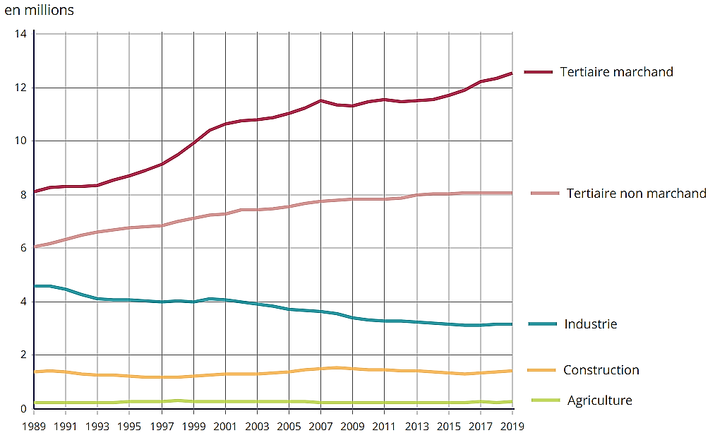
Champ : France hors Mayotte, personnes de 15 ans ou plus.
Source : « Emploi, chômage, revenus du travail », INSEE Références, juillet 2020.
DOCUMENT 3
Quels que soient les chiffres, les taux, les indicateurs que l’on utilise, les faits sont là : depuis le début des années 1960, la montée de l’activité féminine est l’élément moteur de la croissance de la population active. Dans la période récente, ce sont les femmes qui ont assuré l’essentiel de l’augmentation des forces de travail. [...]
Les faits étant établis, comment peut-on expliquer ce mouvement [...] ? Il serait bien commode, ici, de pouvoir parler d’un « changement de mentalités », de l’émergence de nouveaux courants socioculturels : les femmes en veulent plus, comme on dit, elles s’accrochent à leur travail, elles affirment leur désir d’indépendance économique, etc. Tout cela est juste, mais n’explique rien. [...] On pourrait, bien sûr, renvoyer à des mutations socioculturelles d’un autre ordre : c’est la même génération de femmes qui a inauguré, à la fin des années 1960, la liberté de la contraception et de l’avortement, l’apparition d’un mouvement féministe radical, l’émergence de nouveaux modèles familiaux et la poussée de l’activité féminine. La coïncidence est trop belle pour n’être pas mentionnée. Mais au fond, qu’est-ce qui explique quoi ? Est-ce la maîtrise de la conception qui pousse au développement du travail féminin ou l’inverse ? Est-ce le renouveau du féminisme qui est à l’origine de la volonté d’autonomie économique des femmes, ou l’inverse ? La prudence, ici, s’impose. Ne parlons pas d’explication, mais de corrélation. Ces phénomènes forment un tout. Ils sont le signe des temps, ils sont concomitants, mais c’est tout ce que l’on peut dire. À défaut de pouvoir expliquer, on peut tenter de caractériser cette mutation sociale, d’en identifier les acteurs. Qui sont les femmes qui, depuis le début des années 1960, ont afflué sur le marché du travail ? Ce sont pour l’essentiel des mères de famille, des salariées du tertiaire, des femmes instruites et qualifiées.
Depuis la fin des années 1950, deux tendances ont caractérisé l’évolution de la structure des emplois : la tertiarisation et la salarisation du marché du travail. Au cœur de ces mutations, les femmes n’ont pas accompagné le mouvement, elles ont très fortement contribué à le produire. Et inversement : c’est parce que l’emploi devenait de plus en plus tertiaire et salarié que les femmes y ont accédé nombreuses.
Source : Margaret MARUANI, Travail et emploi des femmes, La Découverte, 2017.

